ООО «ТП Системы»  610004, г.Киров,ул. Профсоюзная,д.23-Б  тел./факс /8332/ 35-11-01 http: // www.tp.kirov.ru, tpark@list.ru  БАЧОК ПЛАСТМАССОВЫЙ СРЕДНЕГО РАСПОЛОЖЕНИЯ  БС ГОСТ 21485-94  Паспорт и инструкция по монтажу и эксплуатации  1.Назначение изделия  Смывной бачок предназначен для промывки унитазов и напольных чаш.  2.Основные технические данные  2.1.Объем воды в бачке не менее 7 литров.  2.2.Уровень шума при работе бачка не более 50 дБ.  7.Гарантии изготовителя  Гарантийный срок эксплуатации - два года со дня ввода изделия в эксплуатацию или  продажи через розничную сеть, но не более трех лет со дня изготовления.  .  8.Дата изготовления  9.Упаковщик | ООО «ТП Системы»  610004, г.Киров,ул. Профсоюзная,д.23-Б  тел./факс /8332/ 35-11-01 http: // www.tp.kirov.ru, tpark@list.ru  БАЧОК ПЛАСТМАССОВЫЙ СРЕДНЕГО РАСПОЛОЖЕНИЯ  БС ГОСТ 21485-94  Паспорт и инструкция по монтажу и эксплуатации  1.Назначение изделия  Смывной бачок предназначен для промывки унитазов и напольных чаш.  2.Основные технические данные  2.1.Объем воды в бачке не менее 7 литров.  2.2.Уровень шума при работе бачка не более 50 дБ.  7.Гарантии изготовителя  Гарантийный срок эксплуатации - два года со дня ввода изделия в эксплуатацию или  продажи через розничную сеть, но не более трех лет со дня изготовления.  8.Дата изготовления  9.Упаковщик
  3.Комплектность  1- Корпус; 2- Крышка; 3- Копка пуска воды  4- Смывная труба; 5- Фиксатор крепления смывной трубы; 6- Поплавковый клапан; 7- Резьбовая втулка;  8- Переливная трубка; 9- Запорный клапан; 10- Поплавок; 11 – Прокладка; 12- Гайка ; 13- Конусная прокладка;  14- Гайка; 15-Соединительная муфта; 16 – Декоративная заглушка.  4.Маркировка названия предприятия-  изготовителя выполнена на внутренней  поверхности корпуса бачка.  5.Сведения о сертификации  Изделие не подлежит обязательной сертификации.  6.Установка и подготовка смывного бачка к работе  Бачок поставляется в разобранном виде. Устанавливается на стенке за унитазом.  Пусковое устройство, состоящее из резьбовой втулки 7, переливной трубки 8, на которой установлены запорный клапан 9, поплавок 10 и пусковая кнопка 3 устанавливается следующим образом: на резьбовую втулку 7, одевают прокладку 11 и вставляют в отверстие в днище бака, и закрепляют гайкой 12. В задней стенке бачка имеются два отверстия при помощи которых бачок крепится на стенке на высоте от пола 900-1200 мм.  В резьбовую втулку 7, вставляется смывная труба 4, которая при помощи конусной прокладки 13 и гайки 14 закрепляется в ней, затем смывная труба 4 крепится к стенке фиксатором 5, и к унитазу при помощи соединительной муфты 15.  После этого устанавливается переливная труба 8, и производится настройка поплавкового клапана 6, таким образом, что бы уровень воды в бачке был ниже края отверстия на переливной трубке на 15 мм.  Если не обнаружено никаких протечек, на крышку 2 устанавливаем декоративную заглушку 16, крышку монтируем на корпус бачка 1, вставляем т.о. что бы резьбовой конец пускового устройства оказался снаружи крышки, и накручиваем пусковую кнопку 3.  Бачок работает следующим образом: при поднятии кнопки 3 переливная трубка 8 поднимается вверх, обеспечивая слив воды из бачка. | 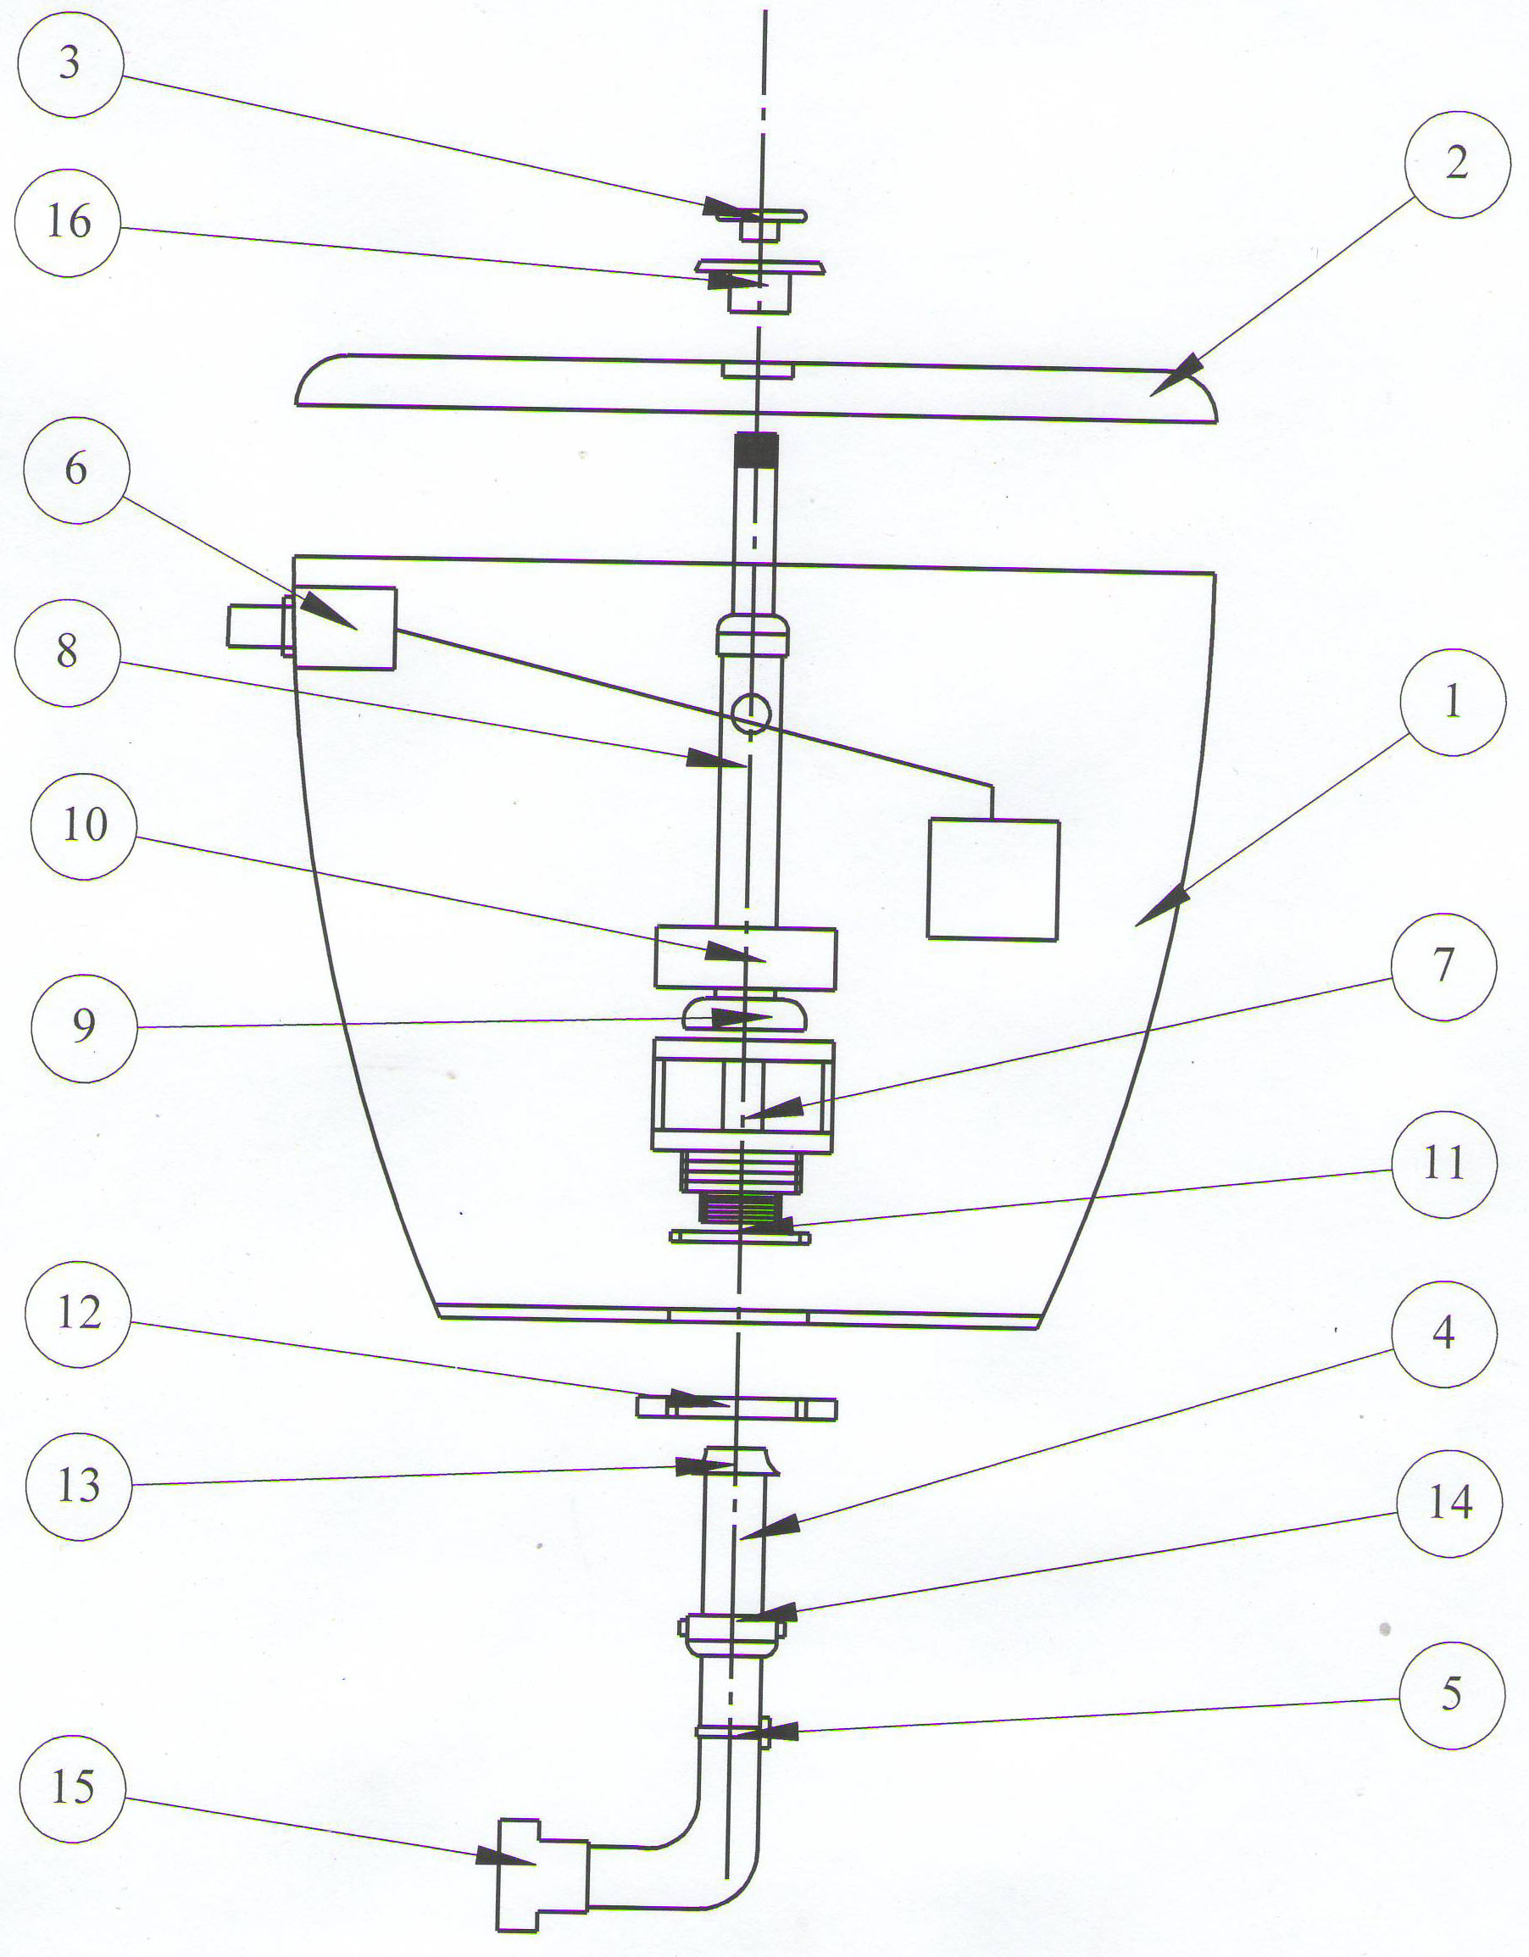
  3.Комплектность
  1- Корпус; 2- Крышка; 3- Копка пуска воды
  4- Смывная труба; 5- Фиксатор крепления смывной трубы; 6- Поплавковый клапан; 7- Резьбовая втулка;
  8- Переливная трубка; 9- Запорный клапан; 10- Поплавок; 11 – Прокладка; 12- Гайка ; 13- Конусная прокладка;
  14- Гайка; 15-Соединительная муфта; 16 – Декоративная заглушка.
  4.Маркировка названия предприятия-
  изготовителя выполнена на внутренней
  поверхности корпуса бачка.
  5.Сведения о сертификации
  Изделие не подлежит обязательной сертификации.
  6.Установка и подготовка смывного бачка к работе
  Бачок поставляется в разобранном виде. Устанавливается на стенке за унитазом.
  Пусковое устройство, состоящее из резьбовой втулки 7, переливной трубки 8, на которой установлены запорный клапан 9, поплавок 10 и пусковая кнопка 3 устанавливается следующим образом: на резьбовую втулку 7, одевают прокладку 11 и вставляют в отверстие в днище бака, и закрепляют гайкой 12. В задней стенке бачка имеются два отверстия при помощи которых бачок крепится на стенке на высоте от пола 900-1200 мм.
  В резьбовую втулку 7, вставляется смывная труба 4, которая при помощи конусной прокладки 13 и гайки 14 закрепляется в ней, затем смывная труба 4 крепится к стенке фиксатором 5, и к унитазу при помощи соединительной муфты 15.
  После этого устанавливается переливная труба 8, и производится настройка поплавкового клапана 6, таким образом, что бы уровень воды в бачке был ниже края отверстия на переливной трубке на 15 мм.
  Если не обнаружено никаких протечек, на крышку 2 устанавливаем декоративную заглушку 16, крышку монтируем на корпус бачка 1, вставляем т.о. что бы резьбовой конец пускового устройства оказался снаружи крышки, и накручиваем пусковую кнопку 3.
  Бачок работает следующим образом: при поднятии кнопки 3 переливная трубка 8 поднимается вверх, обеспечивая слив воды из бачка.
ООО «ТП Системы»  610004, г.Киров, ул. Профсоюзная,д.23-Б  тел./факс /8332/ 35-11-01 http: // www.tp.kirov.ru, tpark@list.ru  БАЧОК ПЛАСТМАССОВЫЙ СРЕДНЕГО РАСПОЛОЖЕНИЯ  БС ГОСТ 21485-94  Паспорт и инструкция по монтажу и эксплуатации  1.Назначение изделия  Смывной бачок предназначен для промывки унитазов и напольных чаш.  2.Основные технические данные  2.1.Объем воды в бачке не менее 7 литров.  2.2.Уровень шума при работе бачка не более 50 дБ.  7.Гарантии изготовителя  Гарантийный срок эксплуатации - два года со дня ввода изделия в эксплуатацию или  продажи через розничную сеть, но не более трех лет со дня изготовления.  8.Дата изготовления  9.Упаковщик | ООО «ТП Системы»  610004, г.Киров,ул. Профсоюзная,д.23-Б  тел./факс /8332/ 35-11-01 http: // www.tp.kirov.ru, tpark@list.ru  БАЧОК ПЛАСТМАССОВЫЙ СРЕДНЕГО РАСПОЛОЖЕНИЯ  БС ГОСТ 21485-94  Паспорт и инструкция по монтажу и эксплуатации  1.Назначение изделия  Смывной бачок предназначен для промывки унитазов и напольных чаш.  2.Основные технические данные  2.1.Объем воды в бачке не менее 7 литров.  2.2.Уровень шума при работе бачка не более 50 дБ.  7.Гарантии изготовителя  Гарантийный срок эксплуатации - два года со дня ввода изделия в эксплуатацию или  продажи через розничную сеть, но не более трех лет со дня изготовления.  8.Дата изготовления  9.Упаковщик:
  3.Комплектность
  1- Корпус; 2- Крышка; 3- Копка пуска воды
  4- Смывная труба; 5- Фиксатор крепления смывной трубы; 6- Поплавковый клапан; 7- Резьбовая втулка;
  8- Переливная трубка; 9- Запорный клапан; 10- Поплавок; 11 – Прокладка; 12- Гайка ; 13- Конусная прокладка;
  14- Гайка; 15-Соединительная муфта; 16 – Декоративная заглушка.
  4.Маркировка названия предприятия-
  изготовителя выполнена на внутренней
  поверхности корпуса бачка.
  5.Сведения о сертификации
  Изделие не подлежит обязательной сертификации.
  6.Установка и подготовка смывного бачка к работе
  Бачок поставляется в разобранном виде. Устанавливается на стенке за унитазом.
  Пусковое устройство, состоящее из резьбовой втулки 7, переливной трубки 8, на которой установлены запорный клапан 9, поплавок 10 и пусковая кнопка 3 устанавливается следующим образом: на резьбовую втулку 7, одевают прокладку 11 и вставляют в отверстие в днище бака, и закрепляют гайкой 12. В задней стенке бачка имеются два отверстия при помощи которых бачок крепится на стенке на высоте от пола 900-1200 мм.
  В резьбовую втулку 7, вставляется смывная труба 4, которая при помощи конусной прокладки 13 и гайки 14 закрепляется в ней, затем смывная труба 4 крепится к стенке фиксатором 5, и к унитазу при помощи соединительной муфты 15.
  После этого устанавливается переливная труба 8, и производится настройка поплавкового клапана 6, таким образом, что бы уровень воды в бачке был ниже края отверстия на переливной трубке на 15 мм.
  Если не обнаружено никаких протечек, на крышку 2 устанавливаем декоративную заглушку 16, крышку монтируем на корпус бачка 1, вставляем т.о. что бы резьбовой конец пускового устройства оказался снаружи крышки, и накручиваем пусковую кнопку 3.
  Бачок работает следующим образом: при поднятии кнопки 3 переливная трубка 8 поднимается вверх, обеспечивая слив воды из бачка.
  3.Комплектность
  1- Корпус; 2- Крышка; 3- Копка пуска воды
  4- Смывная труба; 5- Фиксатор крепления смывной трубы; 6- Поплавковый клапан; 7- Резьбовая втулка;
  8- Переливная трубка; 9- Запорный клапан; 10- Поплавок; 11 – Прокладка; 12- Гайка ; 13- Конусная прокладка;
  14- Гайка; 15-Соединительная муфта; 16 – Декоративная заглушка.
  4.Маркировка названия предприятия-
  изготовителя выполнена на внутренней
  поверхности корпуса бачка.
  5.Сведения о сертификации
  Изделие не подлежит обязательной сертификации.
  6.Установка и подготовка смывного бачка к работе
  Бачок поставляется в разобранном виде. Устанавливается на стенке за унитазом.
  Пусковое устройство, состоящее из резьбовой втулки 7, переливной трубки 8, на которой установлены запорный клапан 9, поплавок 10 и пусковая кнопка 3 устанавливается следующим образом: на резьбовую втулку 7, одевают прокладку 11 и вставляют в отверстие в днище бака, и закрепляют гайкой 12. В задней стенке бачка имеются два отверстия при помощи которых бачок крепится на стенке на высоте от пола 900-1200 мм.
  В резьбовую втулку 7, вставляется смывная труба 4, которая при помощи конусной прокладки 13 и гайки 14 закрепляется в ней, затем смывная труба 4 крепится к стенке фиксатором 5, и к унитазу при помощи соединительной муфты 15.
  После этого устанавливается переливная труба 8, и производится настройка поплавкового клапана 6, таким образом, что бы уровень воды в бачке был ниже края отверстия на переливной трубке на 15 мм.
  Если не обнаружено никаких протечек, на крышку 2 устанавливаем декоративную заглушку 16, крышку монтируем на корпус бачка 1, вставляем т.о. что бы резьбовой конец пускового устройства оказался снаружи крышки, и накручиваем пусковую кнопку 3.
  Бачок работает следующим образом: при поднятии кнопки 3 переливная трубка 8 поднимается вверх, обеспечивая слив воды из бачка.

